H5的定义

1.H5制作的，广告

H5的兴起

1. PC端

在互联网＋的时代背景下，PC端完成了从桌面程序为主到以浏览器为主的转变。而随着

（二）条件成熟

截止2015年，有80%的移动端App功能基于HTML5技术，这预示着大部分App内容将以网页的形式呈现，其中典型的例子包括微信，FaceBook，Twitter等。那么，为什么H5广告会在2014底年兴起，而不是更早一些呢，我认为有以下几点：

1. Html5技术的发布

2014年10月29日，万维网联宣布，经过几乎8年的艰辛努力，HTML5标准规范终于最终制定完成了，并已公开发布。

而在此之前的几年时间里，已经有很多开发者陆续使用了HTML5的部分技术，Firefox、Google Chrome、Opera、Safari 4+、Internet Explorer 9+等浏览器都已支持HTML5，但由于还未正式发布，故极不稳定，而且问题较多。

1. 移动端的发展

随着4G时代的来临，网络带宽的提升，移动互联网的承载量也得到了大幅提升，网络基础设施的规模、功能等都在逐步完善，因此用户群体的数量也在持续稳步的增长。用户量增大必将意味着高需求，越来越来的研发人员加入了移动开发的行列，移动应用生态链初步形成，展现勃勃生机，为H5广告提供了良好的技术支持

1. 用户习惯

随着智能手机的推行，形如微信、QQ等社交APP的普及，大幅度的提升了用户数量，也改变了用户对媒介的使用习惯。人们已经变得无时无刻不离手机。人们对于信息的获取方式也逐渐变的社交化，移动化，富媒体化，这种多元化社交网络平台的普及，也为H5广告的传播制造了可能

（三）.取代Flash

在21世纪初期，由于网络通信环境严重落后的情况下，Flash动画由于体积小，易于传输，播放不失真，基于矢量动画的播放，契合了当时“窄带宽”的时代，因此日益火爆，各大网站均采用Flash作为广告的载体。

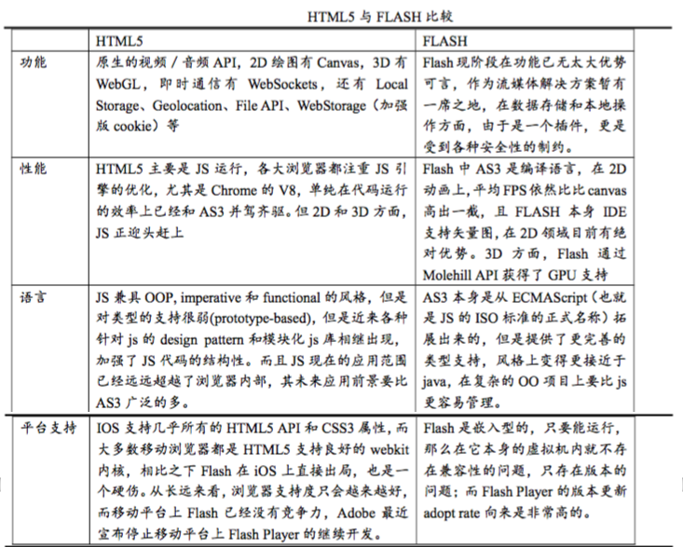 但如今随着3G4G网络的盛行，智能手机与平板的兴起，Flash暴露出的诸多问题也让人们越来越难以忍受：智能手机平板的尺寸五花八门，而且用户在使用过程中经常旋转缩放；移动端没有固定的浏览器，固定尺寸的播放器框架使网页难以对不同的浏览器分辨率自使用等等。而移动时代到来，自然意味着一个低功耗，支持触控屏界面，和开放的网络时代的到来。而HTML5恰恰解决了这些问题，可以自由灵活的嵌入音频视频，可以适配各种不同大小的页面，对电量性能的消耗也大大减少，因此HTML5更佳适应这个移动化时代的发展